

SPOR MERKEZİ ÇALIŞMA SAATLERİ
HAFTA İÇİ  ( Pazartesi-Salı-Çarşamba-Perşembe-Cuma) | 08.30 – 20.00
HAFTA SONU  (Cumartesi-Pazar) | 12.00 – 17.00

HALI SAHA ÇALIŞMA SAATLERİ
HAFTA İÇİ  ( Pazartesi-Salı-Çarşamba-Perşembe-Cuma) | 13.00 – 22.00

SPOR MERKEZİNİ KULLANIM TALİMATI
Güvenlik gereği dolaplarda değerli eşya bulundurulmamalıdır.
- Spor yaparken sorun yaratabilecek bir sağlık problemi olanların kullanım alanına girmeden önce görevli eğitmenlere durumlarını bildirmeleri ve görüş almaları gerekmektedir.
- 18 yaşından küçük çocuklar yanlarında ebeveynleri veya antrenörleri olmadan tesise alınmazlar.
- Spor salonlarından faydalanmak isteyen öğrenci ve personeller kendileri için ayrılmış mahalleri başka, farklı mahalleri kullanmazlar.
- Spor malzemeleri (basketbol topu, voleybol topu vb.) kimlik karşılığı imza ile alınır ve teslim edilir.
- Dışarıda giyilen spor ayakkabıları ile Spor Salonu, fiziksel uygunluk (fitness) Merkezi ve Antrenman Salonlarına girilmez, salonlara girişte sadece spor için kullanılan temiz spor ayakkabısı giyilir,
- Çalışma mahallerinde, aletlerin yerleri değiştirilmez, kullanılan malzemeler düzgün bir şekilde yerine konulur.
7. Takımlar kendilerine tahsis edilen soyunma odasında hazırlanırlar, soyunma odası dışında giyinmek veya eşya bırakmak uygun değildir, Katılımcıların yanlarında değerli eşya getirmemeleri önerilir. Soyunma odasında veya sahada çalınma ve kaybolma durumlarında sorumluluk kabul edilmez.
8. Saha içerisinde su dışında yiyecek-içecek tüketilmesi yasaktır. Saha içerisinde ve tribünlerde sigara
içmek yasaktır.
9. Spor Tesis kullanımı öncesinde alkol alınmamalıdır. Alkollü olarak spor tesisi kullananlar tesisten
uzaklaştırılır.
10. Spor Tesislerine ruhsatlı dahi olsa silahla girilemez.
11. Odalarda ve tesiste oluşacak arızalar son kullanan takımların sorumluluğundadır. Malzemelere
zarar verildiği takdirde malzemenin ücreti temin edilir. Üyenin ya da yanında getirdiği misafirin
tesisin herhangi bir yerine zarar vermesi halinde, tutulacak zapta göre zarar kayıtlı kişiden tanzim
edilir. Demirbaşlara verilen zararlar için ise disiplin yönetmeliği uygulanır.
12. Spor tesislerinde kaybolan veya unutulan eşyalardan spor tesisi görevlileri sorumlu tutulamaz.
13. Kaybolan malzemeler ve bulunan eşyalar kayıp eşya bölümüne teslim edilir.
14. Faaliyetler esnasında spor tesislerinde ve demirbaşlarda meydana gelecek hasarlar ilgililere
Bildirilir.
15. Elektrik tevzi kutuları/tabloları ve ısıtma fanları görevlilerin dışında açılıp/kapatılamaz
16. Spor yapılan alanlarda uygun spor ayakkabısı giyilmesi zorunludur. Ayakkabılar kramponsuz
ve topuksuz olmalıdır. Zeminde siyah tabanlı iz bırakan ayakkabılar giyilmemelidir.
17. Basketbol potalarına ve voleybol filesine asılma, yerlerini ve kurulumlarını değiştirme, taşıma
yapılamaz.
18. Spor tesislerini kullananlar görevli kişilerin uyarılarına uymak zorundadır. Bu uyarılara ve
kurallara uymayanlardan spor tesisini terk etmesi istenecektir.

SOYUNMA ODALARI VE DUŞLARIN KULLANIMI

- Soyunma odalarında bulunan dolaplar, günlük kullanım içindir. Soyunma odası dışında giyinmek veya eşya bırakmak uygun değildir Spor soyunma odaları temiz bir şekilde kullanılır, dolap kapakları kapalı tutulur.
2. Kullanıcılar bu dolapları tesisten ayrılırken boşaltmak zorundadır.
3. Hijyen ve güvenlik gereği tüm eşyalar soyunma dolabına yerleştirilmelidir (ayakkabı
vs.). Hiçbir eşya dolap dışında bırakılmamalıdır.
4. Lavabo ve duşlarda kişisel bakım yapılamaz.
5. Duşlar 3 dakikadan fazla kullanılamaz.
6. Katılımcıların yanlarında değerli eşya getirmemeleri önerilir. Spor Tesislerinde,
soyunma odasında veya sahada çalınma ve kaybolma durumlarında sorumluluk kabul
edilmez.

SPOR TESİSLERİNİN KULLANIM ÜCRETLERİ

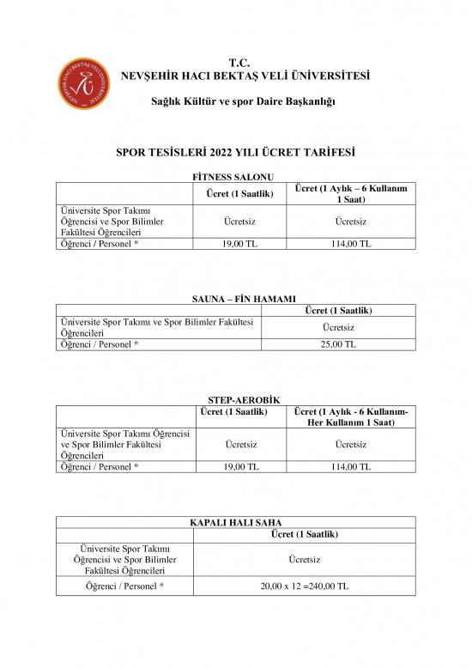
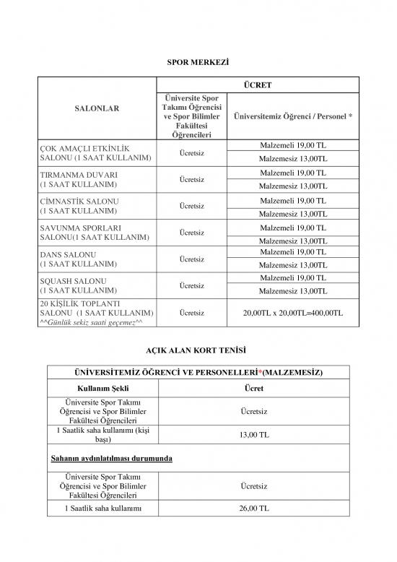
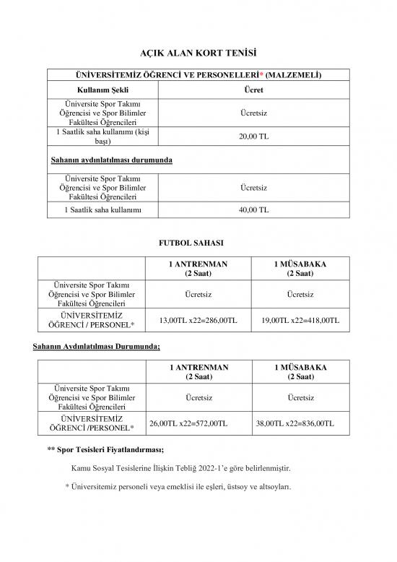

Üniversitemiz Kurumsal Hesap Bilgileri

Banka Hesap Bilgileri
NEVÜ Strateji Geliştirme Daire Başkanlığı
Ziraat Bankası Nevşehir Şubesi
Şube Kodu | Hesap Numarası | IBAN No
28 | 482851265004 | TR730001000028482851265004

NOT: Kullanım Ücreti Belirtilen Hesap Numarasına Yatırılıp Dekontunu spormerkezi@nevsehir.edu.tr adresine gönderildikten sonra Spor Tesislerin Kullanımına İzin verilecektir.
Maliye Bakanlığından;
“13/12/1983 tarihli ve 178 sayılı Maliye Bakanlığının Teşkilat ve Görevleri Hakkında Kanun Hükmünde Kararnamenin 10 uncu maddesi ve 20/12/2012 tarihli ve 6363 sayılı” yıllara göre, Merkezi Yönetim Bütçe Kanununun "Kamu İdarelerince İşletilen Sosyal Tesisler"e ilişkin tebliğe göre belirlenen bedeller üzerinden ücret uygulanmaktadır.

İLETİŞİM
Spor Merkezi Dış Hat | : 0 384 228 1135
Spor Merkezi Danışma Bürosu | : Dah.Hat 35003
Spor Merkezi Fax | : 0 384 228 1134
Spor Merkezi E-Mail | : spormerkezi@nevsehir.edu.tr

